 |  | 보도자료
보도일시 | 2026. 5. 20(수) 10시부터 |  | 매수 |  | 4 |  |  | 자료 |  | 0 |  | 사진 |  | 2
담당부서 | 한국리서치  여론조사부문 콘텐츠팀 |  | 책임자 |  |  | 팀장 이동한  02-3014-1060 / dhlee@hrc.co.kr
담당부서 |  |  | 보도자료 문의 |  |  | 책임 이소연  02-3014-1062 / lee.sy@hrc.co.kr
주소 | 서울특별시 강남구 봉은사로 179 H-Tower(우06122)

남북 관계 '나쁘다' 51%···부정 평가 2023년 이후 지속 감소
○ 남북 관계 현재 나쁘고, 앞으로도 이 수준 유지 및 악화될 것 ‘비관 심화층’ 44%···2024년 76%에서 매년 감소
○ 북한 경제 위협 인식 55%·안보 위협 70%···한미 관계 중요도, 남북 관계 중요도의 3배 이상 높아

현재 남북 관계를 부정적으로 평가하는 국민이 51%로 절반을 넘지만, 3년 연속 감소한 것으로 나타났다. 다만 남북 관계 부정 평가가 긍정 평가로 전환되지 않고 '중립' 응답으로 흡수되고 있어, 실질적인 관계 개선에 대한 기대감은 여전히 낮다는 평가다. 한국리서치는 이 같은 내용을 담은 '[2026 대북인식조사] 남북 관계 현재와 미래 전망, 교류·협력에 대한 국민 인식'을 5월 20일 공개했다.
남북 관계에 대한 부정 평가는 2023년 첫 조사(81%) 이후 3년 연속 하락해 올해 51%까지 떨어졌다. '좋지도 나쁘지도 않다'는 중립 응답은 40%로 크게 늘었고, '좋다'는 긍정 평가는 4%에 그쳤다. 긍정 평가가 늘어난 게 아니라 부정 평가가 중립으로 이동하는 양상이다. 60세 이상 고령층, 보수층(61%), 북한을 다른 국가로 인식하는 집단(단일민족·다른국가 54%, 다른민족·다른국가 61%), 북한에 매우 부정적인 집단(67%) 등 북한 냉소층에서 여전히 과반이 현 남북 관계를 부정적으로 평가했다.
향후 1년간 남북 관계 전망에 대해서는 54%가 '지금과 큰 차이 없을 것'이라고 응답했다. '좋아질 것'은 20%로 1년 전보다 4%포인트 늘었고, '나빠질 것'은 18%로 4%포인트 줄었다. 과반이 현상 유지를 예상한다는 점에서 관계 개선에 대한 기대감은 낮은 상태에 머물러 있다. 진보층(41%)과 남북을 단일민족·단일국가로 인식하는 집단(36%) 등 북한 우호층에서 상대적으로 개선 기대가 높았고, 보수층(29%)과 다른 민족·다른 국가 인식 집단(29%)에서는 향후 악화를 전망하는 비율이 높았다.
남북 관계 현재 평가와 미래 전망을 조합한 7가지 유형 분석에서, '현재 관계 나쁨·향후 비슷하거나 더 나빠질 것'이라는 비관 심화층이 44%로 가장 많았다. 다만 비관 심화층의 비율은 2024년 76%, 2025년 51%, 2026년 44%로 매년 줄고 있어 긍정적인 흐름이 감지된다. 남북 관계를 부정적으로 평가 및 전망해왔던 보수층(58%), 북한을 다른민족·다른국가로 인식하는 집단(57%), 북한에 매우 부정적인 집단(61%)에서는 절반 이상이 비관 심화층에 속한다.
외교 관계 중요도 비교에서는 한일·한중 관계와 남북 관계는 비슷한 수준으로 인식되는 반면, 한미 관계에 대해서는 뚜렷한 차이가 나타났다. '남북 관계와 한미 관계' 비교에서 한미 관계가 더 중요하다는 응답이 47%로, 남북 관계가 더 중요하다는 응답(14%)의 세 배를 넘었다.
북한이 우리 경제(55%), 안보(70%)에 위협적이라는 인식은 2023년 이후 점진적으로 감소하는 추세지만, 여전히 과반이 위협을 느끼고 있다. 북한의 안보 위협을 우려하는 응답이 70%에 달하는 한편, 60%는 한국 군사력이 북한보다 낫다고 평가했으며 이는 성별·연령·이념과 관계없이 대부분의 집단에서 일관되게 나타났다.
남북 교류·협력에 대해서는 찬반이 팽팽했다. 경제 분야 협력에는 찬성 43%, 반대 50%로 반대가 앞섰고, 문화·스포츠 분야에서는 찬성 47%, 반대 44%로 의견 차가 좁혀졌다. 북한 우호층은 두 분야 모두에서 교류 필요성을 인정한 반면, 냉소층은 반대 입장이 강했다.
한국리서치 이소연 책임은 “남북 관계 부정 평가가 2023년 이후 꾸준히 감소하고 있으나, 그 자리를 긍정이 아닌 중립 평가가 채우고 있다”고 말했다. “비관 심화층이 2024년 76%에서 2026년 44%로 줄어드는 점은 긍정적이지만, 실질적인 관계 개선 기대감은 여전히 낮아 향후 추이를 지켜볼 필요가 있다”고 강조하며 “북한 우호층과 냉소층 간 인식 격차가 전 문항에 걸쳐 일관되게 나타나는 만큼, 집단 간 인식 차이가 양극화로 심화되지 않도록 주의가 필요하다”고 덧붙였다.
이번 조사는 한국리서치가 전국 만 18세 이상 성인 남녀 1,000명을 대상으로 2026년 4월 10일부터 13일까지 실시한 웹조사 결과다. 표본은 성·연령·지역별 비례할당추출 방식으로 구성했으며, 표본오차는 95% 신뢰수준에서 최대 ±3.1%p다. 자세한 조사 결과는 한국리서치 정기조사 「여론 속의 여론」 홈페이지에서 확인할 수 있다.

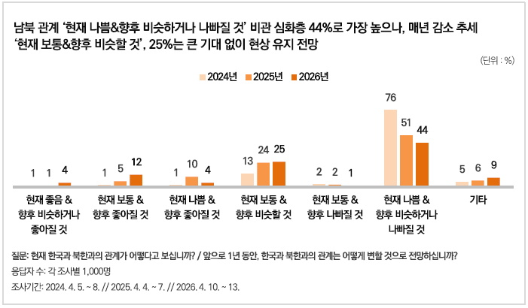
[그림 1] 남북 관계가 현재 나쁘고, 앞으로도 비슷하거나 더 나빠질 것이라고 전망하는 ‘비관 심화층’ 이번 조사에서 44%로 가장 높으나, 2024년부터 3년간 감소하고 있다.

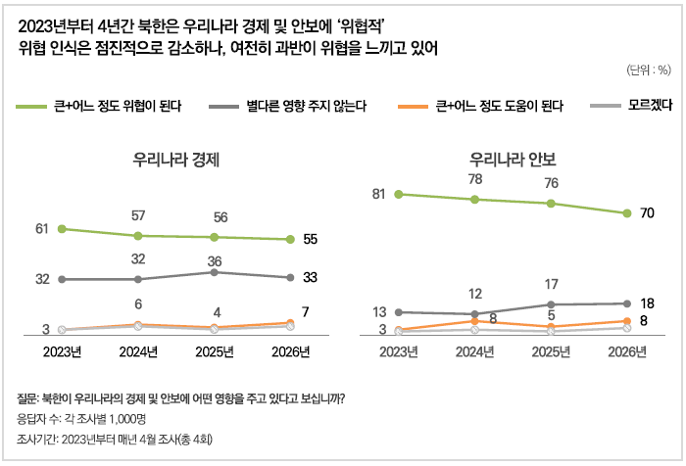
[그림 2] 북한이 우리나라 경제 및 안보에 위협이 된다는 인식이 각각 55%, 70%로 과반이다. 위협 인식은 매년 감소하고 있으나, 여전히 절반 이상이 위협을 느끼고 있다.

